Задание необходимо выполнить сегодня. В электронном варианте (можно фото) прислать на е-мейл: sobolevskaja_nm@mail.ru

- Повторить формулы:

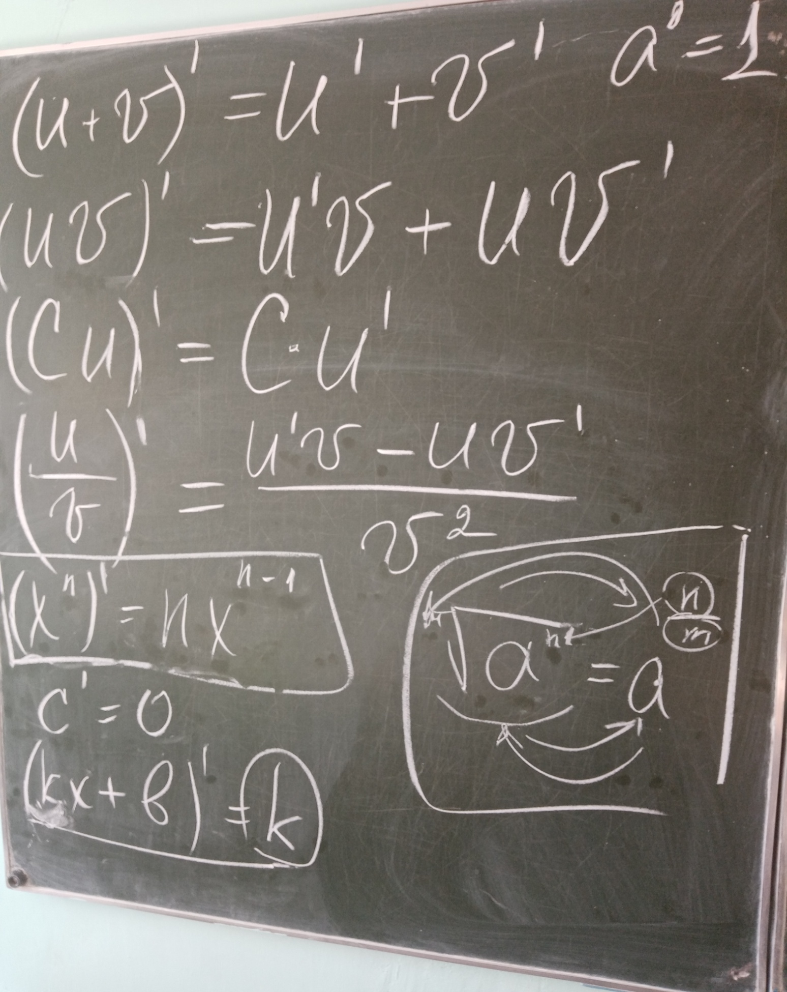

- Найдите производные фунуций:

